Új eredmények a ferroelektromos folyadékkristályok kutatásában
Sikeresen lezárult az EIG Concert-Japan „FerroFluid” projekt. A hároméves kutatás olyan új anyagokat vizsgált, amelyek egyszerre viselkednek folyadékként és ferroelektromos kristályként. A japán, cseh, lengyel és magyar kutatócsoportok részvételével megvalósuló projektet magyar részről Salamon Péter, a HUN-REN Wigner Fizikai Kutatóközpont tudományos főmunkatársa vezette. A mikrorobotikától az intelligens anyagokig számos területen hozhat áttörést a kutatás eredménye.
A kutatás középpontjában a ferroelektromos nematikus folyadékkristályok álltak. Ezek egy különleges anyagcsaládot alkotnak: miközben folyadékként áramlanak, belső szerkezetük rendezett, és spontán elektromos polarizációval rendelkeznek, akárcsak a szilárd ferroelektromos kristályok. Bár létezésüket már több mint száz éve feltételezték, csak az elmúlt években sikerült őket ténylegesen előállítani.
A kutatók számos új jelenséget figyeltek meg, amelyek azt mutatják, hogy ezek az anyagok egészen másképp viselkednek, mint a hagyományos folyadékok. Mivel spontán elektromos polarizációval rendelkeznek, rendkívül érzékenyen reagálnak elektromos térre, fényre és hőmérséklet-változásra.Az egyik legfontosabb eredmény annak kimutatása, hogy ezek a folyadékok piezoelektromos tulajdonságokat mutatnak – vagyis elektromos tér hatására azzal egyenesen arányos mechanikai deformációt szenvednek. A kutatók azt találták, hogy már néhány Volt váltófeszültség hatására is rezgésbe jönnek. Ez új lehetőségeket nyithat folyadékalapú mozgatóeszközök és energiagyűjtő rendszerek fejlesztésében.
A vizsgálatok során különleges felületi jelenségeket is megfigyeltek. Elektromos tér hatására a folyadékcseppek felszíne instabillá válhat, és a felületen látványos, fraktálszerű mintázatok jelenhetnek meg. Nagyobb feszültségnél ezek a mintázatok bonyolult, labirintusszerű struktúrákká alakulnak. Emellett az anyag képes rendkívül vékony és hosszú folyadékszálakat is kialakítani, melyek hagyományos folyadékok esetében a felületi feszültség miatt gyorsan szétesnének.
A projekt egyik leglátványosabb felfedezése, hogy megfelelő frekvenciájú elektromos tér hatására a folyadékcseppek önálló mozgásba kezdenek. Ezek a cseppek az élő szervezetekhez hasonló módon viselkednek, ezért a kutatók ferroelektromos „mikrorobotoknak” nevezték el őket. A jelenség új távlatokat nyithat olyan mikrofluidikai rendszerekben, ahol a folyadékok mozgása pontosan vezérelhető kell legyen.
A kutatók azt is kimutatták, hogy a folyadék belső súrlódása – azaz viszkozitása – elektromos térrel jelentősen megváltoztatható, akár több nagyságrenddel is. Ez olyan eszközök, például lengéscsillapítók fejlesztését teheti lehetővé, ahol a csillapítás elektromosan, nagy mértékben szabályozható.
Nemcsak az elektromos tér, hanem a fény is erősen befolyásolja az anyag viselkedését. Lézerfény hatására a folyadék belső szerkezete átrendeződik, ami egy különleges, az anyagra jellemző termomechanikai hatás következménye. Ez a tulajdonság különösen ígéretes a fénnyel vezérelhető eszközök fejlesztésében.
A FerroFluid projekt eredményei egy teljesen új anyagplatform megértéséhez járulnak hozzá. Ezek az anyagok nemcsak a folyadékok és a ferroelektromos kristályok tulajdonságait egyesítik, hanem teljesen új fizikai jelenségeket is mutatnak.
A kutatás hosszabb távon hozzájárulhat új generációs szenzorok, lágy mozgató rendszerek, mikrofluidikai eszközök és optikai technológiák kifejlesztéséhez. Az eredmények rangos tudományos folyóiratokban – többek között a Nature Communications és az Advanced Functional Materials hasábjain – jelentek meg, és jelentősen előmozdítják a ferroelektromos folyadékok fizikájának fejlődését.
Sajtókapcsolat:
- Torda Júlia, kommunikációs vezető
- kommunikacio@hun-ren.hu
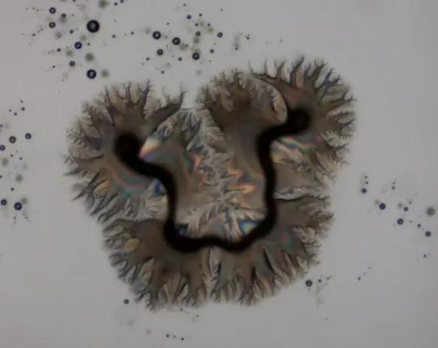 | © HUN-REN Wigner Fizikai Kutatóközpont
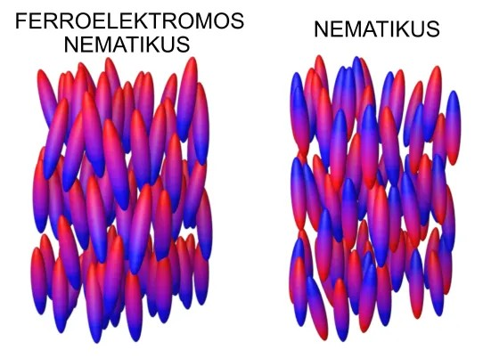 | © HUN-REN Wigner Fizikai Kutatóközpont
Eredeti tartalom: HUN-REN Magyar Kutatási Hálózat
Továbbította: Helló Sajtó! Üzleti Sajtószolgálat
Ez a sajtóközlemény a következő linken érhető el:

